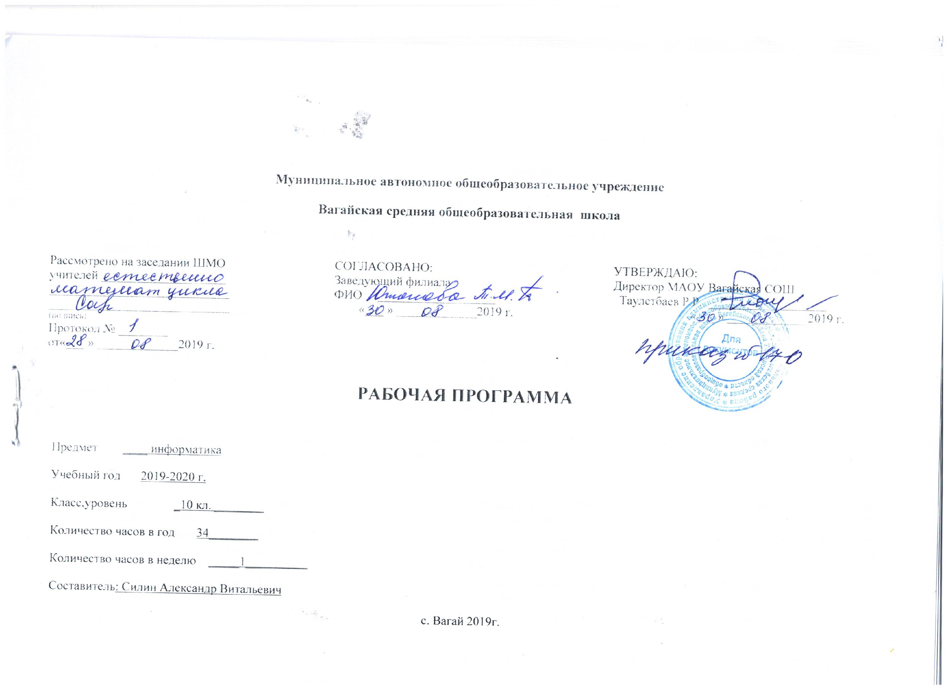

Пояснительная записка

Данная рабочая программа разработана на основе документов:
1. Федеральный закон «Об образовании в Российской Федерации» от 29.12.2012 №273-ФЗ
2. Федеральный компонент государственного стандарта общего образования (Приказ МО РФ от 05.03.2004 №1089 с изменениями.
3. Приказ Министерства образования и науки Российской Федерации от 09.03.2004г. №1312 (ред.от 20.08.2008) «Об утверждении федерального базисного учебного плана и примерных учебных планов для образовательных учреждений РФ, реализующих Программы общего образования».
4. Программа развития МАОУ Вагайская СОШ
5. Учебный план МАОУ Вагайская СОШ на 2019-2020 учебный год.

УМК:
  - учебник по базовому курсу Н. Д. Угринович. «Информатика. Базовый курс. 10-11 класс» – Москва, БИНОМ, 2013г.;
  - методическое пособие для учителей Н. Д. Угринович. «Преподавание курса «Информатика и ИКТ» в основной и старшей школе»;
Дополнительная литература:
  - Информатика. Задачник-практикум в 2 т./Под ред. Г. Семакина, Е.К. Хеннера. - М.: БИНОМ Лаборатория знаний, 2007

Федеральный базисный план отводит 68 часов для образовательного изучения информатики в 10-11 классах из расчёта 1 час в неделю.
В соответствии с этим реализуется информатика в объеме 68 часов.

Цели:
- освоение системы базовых знаний, отражающих вклад информатики в формирование современной научной картины мира, роль информационных процессов в обществе, биологических и технических системах;
- овладение умениями применять, анализировать, преобразовывать информационные модели реальных объектов и процессов, используя при этом информационные и коммуникационные технологии (ИКТ), в том числе при изучении других школьных дисциплин;
- развитие познавательных интересов, интеллектуальных и творческих способностей путем освоения и использования методов информатики и средств ИКТ при изучении различных учебных предметов;
- воспитание ответственного отношения к соблюдению этических и правовых норм информационной деятельности;
- приобретение опыта использования информационных технологий в индивидуальной и коллективной учебной и познавательной, в том числе проектной деятельности.

Задачи:
- систематизировать подходы к изучению предмета;
- сформировать у учащихся единую систему понятий, связанных с созданием, получением, обработкой, интерпретацией и хранением информации;
- научить пользоваться распространенными прикладными пакетами;
- показать основные приемы эффективного использования информационных технологий;
- сформировать логические связи с другими предметами, входящими в курс общего образования;
- подготовить учащихся к жизни в информационном обществе.
- сформировать у учащихся основные умения и навыки самостоятельной работы, первичные умения и навыки исследовательской деятельности, принятия решений и управления объектами с помощью составленных для них алгоритмов;
- сформировать у учащихся умения и навыки продуктивного взаимодействия и сотрудничества со сверстниками и взрослыми: умения правильно, четко и однозначно формулировать мысль в понятной собеседнику форме; умения работы в группе; умения выступать перед аудиторией, представляя ей результаты своей работы с помощью средств ИКТ.

1. Планируемые результаты изучения учебного предмета «Информатика»

В результате изучения информатики и ИКТ на базовом уровне ученик должен
знать/понимать:
- основные технологии создания, редактирования, оформления, сохранения, передачи информационных объектов различного типа с помощью современных программных средств информационных и коммуникационных технологий;
- единицы измерения информации, различать методы измерения количества информации: содержательный и алфавитный;
- назначение и виды информационных моделей, описывающих реальные объекты и процессы;
- назначение и функции операционных систем;
уметь:
- оперировать различными видами информационных объектов, в том числе с помощью компьютера, соотносить полученные результаты с реальными объектами;
- распознавать и описывать информационные процессы в социальных, биологических и технических системах;
- использовать готовые информационные модели, оценивать их соответствие реальному объекту и целям моделирования;
- оценивать достоверность информации, сопоставляя различные источники;
- иллюстрировать учебные работы с использованием средств информационных технологий;
- создавать информационные объекты сложной структуры, в том числе гипертекстовые;
- представлять числовую информацию различными способами (таблица, массив, график, диаграмма и пр.);
- просматривать, создавать, редактировать, сохранять записи в базах данных, получать необходимую информацию по запросу пользователя;
- соблюдать правила техники безопасности и гигиенические рекомендации при использовании средств ИКТ;
использовать приобретенные знания и умения в практической деятельности и повседневной жизни для:
- эффективного применения информационных образовательных ресурсов в учебной деятельности, в том числе самообразовании;
- ориентации в информационном пространстве, работы с распространенными автоматизированными информационными системами;
- автоматизации коммуникационной деятельности;
- соблюдения этических и правовых норм при работе с информацией;
- эффективной организации индивидуального информационного пространства.
- Содержание учебного предмета «Информатика»
- Базовые понятия информатики и информационных технологий

- Информация и информационные процессы
- Системы, образованные взаимодействующими элементами, состояния элементов, обмен информацией между элементами, сигналы. Классификация информационных процессов. Выбор способа представления информации в соответствии с поставленной задачей. Универсальность дискретного (цифрового) представления информации. Двоичное представление информации.
- Поиск и систематизация информации. Хранение информации; выбор способа хранения информации.
- Передача информации в социальных, биологических и технических системах.
- Преобразование информации на основе формальных правил. Алгоритмизация как необходимое условие его автоматизации.
- Особенности запоминания, обработки и передачи информации человеком. Организация личной информационной среды. Защита информации.
- Использование основных методов информатики и средств ИКТ при анализе процессов в обществе, природе и технике.

- Информационные модели и системы
- Информационные (нематериальные) модели. Использование информационных моделей в учебной и познавательной деятельности.
- Назначение и виды информационных моделей. Формализация задач из различных предметных областей. Структурирование данных. Построение информационной модели для решения поставленной задачи.
- Оценка адекватности модели объекту и целям моделирования (на примерах задач различных предметных областей).

- Компьютер как средство автоматизации информационных процессов
- Аппаратное и программное обеспечение компьютера. Архитектуры современных компьютеров. Многообразие операционных систем.
- Выбор конфигурации компьютера в зависимости от решаемой задачи.
- Программные средства создания информационных объектов, организация личного информационного пространства, защиты информации.
- Программные и аппаратные средства в различных видах профессиональной деятельности.
- Средства и технологии создания и преобразования информационных объектов
- Текст как информационный объект. Автоматизированные средства и технологии организации текста. Основные приемы преобразования текстов. Гипертекстовое представление информации.
- Динамические (электронные) таблицы как информационные объекты. Средства и технологии работы с таблицами. Назначение и принципы работы электронных таблиц. Основные способы представления математических зависимостей между данными. Использование электронных таблиц для обработки числовых данных (на примере задач из различных предметных областей).
- Графические информационные объекты. Средства и технологии работы с графикой. Создание и редактирование графических информационных объектов средствами графических редакторов, систем презентационной и анимационной графики.

Требования к уровню подготовки выпускников

В результате изучения информатики и ИКТ на базовом уровне ученик должен:
знать/понимать:
- основные технологии создания, редактирования, оформления, сохранения, передачи информационных объектов различного типа с помощью современных программных средств информационных и коммуникационных технологий;
- назначение и виды информационных моделей, описывающих реальные объекты и процессы;
- назначение и функции операционных систем;
уметь:
- оперировать различными видами информационных объектов, в том числе с помощью компьютера, соотносить полученные результаты с реальными объектами;
- распознавать и описывать информационные процессы в социальных, биологических и технических системах;
- использовать готовые информационные модели, оценивать их соответствие реальному объекту и целям моделирования;
- оценивать достоверность информации, сопоставляя различные источники
3.Тематическое планирование по предмету «Информатика»

№ | Тема | Количество часов
№ | Тема | 10 класс
1 | Введение. Информация и информационные процессы | 4
2 | Информационные технологии | 15
3 | Коммуникационные технологии | 14
4 | Повторение, подготовка к ЕГЭ | 1
5 | Всего | 34

Формы и средства контроля
Формы контроля | 1 четверть | 2 четверть | 3 четверть | 4 четверть | ГОД
10 класс
Контрольные работы (тестирование) | 1 | 0 | 1 | 1 | 3
Практические работы | 3 | 6 | 8 | 3 | 20

Перечень учебно-методических средств обучения

Литература

- Угринович Н.Д. Информатика и ИКТ. Базовый уровень: учебник для 10 класса / Н.Д. Угринович. – М.:БИНОМ. Лаборатория знаний, 2010.
- Преподавание курса «Информатика и ИКТ» в основной и старшей школе.8-11 классы: методическое пособие / Н.Д. Угринович – М.: БИНОМ. Лаборатория знаний, 2008.

Перечень средств ИКТ, необходимых для реализации программы
Аппаратные средства
- Компьютер
- Проектор
- Принтер
- Модем
- Устройства вывода звуковой информации — наушники для индивидуальной работы со звуковой информацией
- Устройства для ручного ввода текстовой информации и манипулирования экранными объектами — клавиатура и мышь.
- Устройства для записи (ввода) визуальной и звуковой информации: сканер; фотоаппарат; видеокамера; диктофон, микрофон.
Программные средства

Оборудование и приборы

- Операционная система Windows
- Пакет офисных приложений Microsoft Office или OpenOffice.
- Файловый менеджер (в составе операционной системы или др.).
- Антивирусная программа.
- Программа-архиватор.
- Клавиатурный тренажер.
- Программа-переводчик.
- Система оптического распознавания текста.
- Мультимедиа проигрыватель (входит в состав операционных систем или др.).
- Почтовый клиент (входит в состав операционных систем или др.).
- Браузер (входит в состав операционных систем или др.).

Приложение

Календарно-тематическое планирование
10 класс
(34 часа – 1 час в неделю)

№ урока | Название раздела | Название темы урока | Тема ПР и КР | Содержание темы | Домашнее задание | Дата проведения урока
1 | Введение. Информация и информационные процессы | Техника безопасности при работе за компьютером. Информация и информационные процессы |  | Что такое информация, каковы её свойства, виды и способы представления; Виды информационных процессов; Значение языка как способа представления информации; | С.7-9 -читать
2 |  | Количество информации |  | Программный принцип работы компьютера; Принцип дискретного представления информации; Методы измерения количества информации; | С.9-10 – читать. Решить предложенные задачи
3 |  | Количество информации. Алфавитный подход к определению количества информации |  | Алфавитный, содержательный и вероятностный подходы к измерению информации; Понятие систем счисления, виды систем счисления, арифметические действия в системах счисления; | С.10-11 – читать. Решить предложенные задачи. Подготовится к контрольной работе
4 |  | Контрольная работа №1 | «Информация и информационные процессы». | Задания контрольной работы | Творческое задание
5 | Информационные технологии | Кодирование текстовой информации.  Практическая работа № 1 | «Кодировки русских букв» | Работа по созданию текста в текстовом процессоре, редакторе; | С.14-15 читать, контрольные вопросы(устно)  Ответить на вопросы
6 |  | Создание и форматирование документов в текстовых редакторах.  Практическая работа № 2 | «Создание и форматирование документа» | Форматирование текстовых документов, вставка изображения, формул и других объектов в документ | С.17-24 читать, контрольные вопросы (устно)
7 |  | Практическая работа № 2 | «Создание и форматирование документа» |  | Ответить на вопросы
8 |  | Интегрированный урок (информатика, английский язык). Компьютерные словари и системы компьютерного перевода текстов. Практическая работа №3 | «Перевод текста с помощью онлайновых переводчиков» | Технология работы с компьютерными словарями. | С.28-30 читать, контрольные вопросы (устно)  Ответить на вопросы
9 |  | Системы оптического распознавания документов. Практическая работа №4 | «Сканирование и распознавание текста» | Системы оптического распознавания документов. Знать принципы систем оптического распознавания. Уметь работать с программой оптического распознавания документов. | Ответить на вопросы
10 |  | Кодирование и обработка графической информации.  Практическая работа №5 | «Кодирование графической информации» |  | С.36-38 читать, контрольные вопросы (устно)
11 |  | Растровая графика.  Практическая работа №6 | «Растровая графика» | Создание растровых графических изображений в растровом графическом редакторе GIMP | С.39-44 читать, контрольные вопросы (устно)  Ответить на вопросы
12 |  | Векторная графика. Практическая работа №7 | «Трехмерная векторная графика» | Трехмерные векторные графические изображения в векторном графическом редакторе Corel Draw. | С.52-56 читать, контрольные вопросы (устно)  Ответить на вопросы
13 |  | Практическая работа №8 | «Выполнение геометрических построений в системе компьютерного черчения Компас». | Принципы работы системы компьютерного черчения «Компас» | Ответить на вопросы
14 |  | Интегрированный урок (информатика, психология). Создание компьютерных презентаций |  | Правила оформления компьютерных презентаций | С.76-80 читать, контрольные вопросы (устно) Подготовить информацию для презентации на тему: Устройство компьютера
15 |  | Интегрированный урок (информатика, искусство). Практическая работа №9 | «Разработка мультимедийной интерактивной презентации «Устройства компьютера» | Правила оформления компьютерных презентаций | Ответить на вопросы
16 |  | Представление числовой информации с помощью систем счисления. Практическая работа №10 | «Перевод чисел из одной системы счисления в другую» | Алгоритмы перевода числовой информации из одной системы счисления в другую | С.91-94 читать, контрольные вопросы (устно)
17 |  | Электронные таблицы. Практическая работа №11 | Сортировка и фильтрация данных» | Поиск информации в базе данных по различным критериям, сортировка информации | Опорный конспект  Ответить на вопросы
18 |  | Построение диаграмм и графиков.  Практическая работа №12 | «Графические возможности Excel» | Построение диаграмм и графиков, основные приемы редактирования и оформления | Опорный конспект  Ответить на вопросы
19 |  | Контрольная работа №2 | «Информационные технологии» | Задания контрольной работы | Творческое задание
20 | Коммуникационные технологии | Локальные сети. Практическая работа № 13 | «Предоставление общего доступа к принтеру в локальной сети» | Виды и назначения компьютерных сетей; способы соединения компьютеров в локальную сеть | С.115-119 – читать, контрольные вопросы (устно)  Ответить на вопросы
21 |  | Глобальная сеть Интернет. Подключение к Интернету |  | Способы подключения к глобальной сети; основные сервисы сети, виды и назначение адресации и протоколов сети; | Опорный конспект
22 |  | Практическая работа № 14  Практическая работа № 15 | «Создание подключения к Интернет». «Подключения к Интернету и определение IP-адреса» |  | Ответить на вопросы
23 |  | Всемирная паутина и правила осуществления поиска информации.  Практическая работа № 16 | «Настройка браузера» | Способы организации поиска информации в сети; подходы к адресации ресурсов в сети Интернет | Опорный конспект  Ответить на вопросы
24 |  | Общение в Интернет.  Электронная почта. |  | Основы организации сервиса WWW, электронной почты | С.146-157 читать, контрольные вопросы (устно)
25 |  | Файловые архивы. Практическая работа № 17 | «Работа с файловыми архивами» | Основы организации  файловых архивов | С.168-170 читать, контрольные вопросы (устно)  Ответить на вопросы
26 |  | Интегрированный урок (информатика, география). Радио, телевидение и Web камеры в Интернете. Геоинформационные системы в Интернете. Практическая работа № 18 | «Геоинформационные системы в Интернете» | Файловые архивы. Радио, телевидение и Web-камеры в Интернете. Геоинформационные системы в Интернете. Интерактивные карты. Спутниковая навигация | С.176-182 читать, контрольные вопросы (устно)
27 |  | Электронная коммерция в Интернете. |  | Электронная коммерция в Интернете. Библиотеки, энциклопедии и словари в Интернете. | Опорный конспект
28 |  | Практическая работа № 19 | «Работа с Интернет - магазином, Интернет - СМИ, Интернет - турагентством, Интернет – библиотекой» | Основы языка разметки гипертекста. Разработка сайта с использованием Web-редактора | Ответить на вопросы
29 |  | Основы языка разметки гипертекста. |  | Основы языка разметки гипертекста; средства создания и сопровождения сайта | Опорный конспект
30 |  | Практическая работа № 20 | «Разработка сайта с использованием Web-редактора» |  | Продолжить разработку сайта
31 |  | Практическая работа № 20 | «Разработка сайта с использованием Web-редактора» |  | Завершить разработку сайта
32 |  | Презентация разработанных сайтов |  |  | Подготовится к контрольной работе
33 |  | Контрольная работа №3 | «Коммуникационные технологии» | Задания контрольной работы | Творческое задание
34 | Повторение | Повторение изученного материала за курс 10 класса
 | Всего: 34 часа

